Adeiledd a bondio ïonig mewn rhuddemau: canllawiau i athrawon

Mae’r taflenni gwaith Mewn cyd-destun hyn yn gofyn i’r dysgwyr ddefnyddio eu gwybodaeth am adeiledd a bondio ïonig mewn cyd-destun cymhwysol, gan feithrin eu hyder a’u gallu i wynebu cwestiynau arholiad. Mae cwestiynau cyfrifo wedi’u cynnwys i roi cyfleoedd i ymarfer sgiliau mathemategol o fewn y pwnc hwn. Mae’r taflenni gwaith ar gael ar lefel Sylfaen a lefel Uwch ac fel fersiynau y gellir eu golygu’n llawn, gan roi’r hyblygrwydd i chi ddewis y cwestiynau sydd fwyaf perthnasol i wers benodol.

Ar gael hefyd i asesu’r pwnc hwn:
- Taflenni gwaith Adolygu fy nysgu: ar gael gyda thair lefel o gymorth wedi’i sgaffaldio i helpu i fagu hyder pob dysgwr. Defnyddiwch y rhain cyn, yn ystod neu ar ôl addysgu’r pwnc perthnasol er mwyn deall y cynnydd a chanfod unrhyw gamsyniadau, rsc.li/44igB7V.
- Taflenni gwaith Gwirio gwybodaeth: dewiswch o’r lefel Sylfaen ac Uwch i asesu gwybodaeth a dealltwriaeth y dysgwyr o’r pwnc hwn ar ddiwedd cyfnod o addysgu neu wrth adolygu, rsc.li/3RpKwpB.

Atebion

Sylfaen

  - B ïonig enfawr
  - C 3⁺
  - grymoedd electrostatig
  - D 2000°C

  - ${Al}_{2}O_{3}$
  - 30 ïon ocsid

Elfen | Ffurfwedd electronig atom | Ffurfwedd electronig ïon
alwminiwm | 2, 8, 3 | 2, 8
ocsigen | 2, 6 | 2, 8
  - i. neon

ii. neon

  - i. M_{r} ${Al}_{2}O_{3}$ $=$ (2 × 27) $+$ (3 ×16)
$=$ 54 $+$ 48

$=$ 102

ii. $\%$ o Al mewn ${Al}_{2}O_{3}$ $=$ $\frac{54}{102}$ × 100

$=$ 52.9 $\%$
  - Màs yr alwminiwm mewn crisial rhuddem $=$ $\frac{52.9}{100}$ × 0.20

$=$ 0.11 g
  - Màs y cromiwm(III) ocsid $=$ $\frac{0.05}{100}$ × 0.20

$=$ 0.0001 g neu 1 × 10^{‒4} g

Uwch

  - ïonig enfawr
  - i. 3⁺

ii. 2–
  - Mae fformiwla empirig ar gyfer adeiledd ïonig enfawr yn rhoi cymhareb yr ïonau yn yr adeiledd.
  - ${Al}_{2}O_{3}$

Elfen | Ffurfwedd electronig atom | Ffurfwedd electronig ïon
alwminiwm | 2, 8, 3 | 2, 8
ocsigen | 2, 6 | 2, 8
  - i. neon

ii. neon

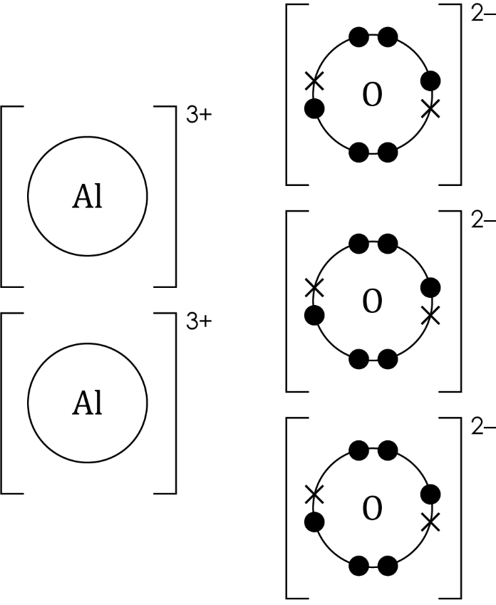

(a) M_{r} ${Al}_{2}O_{3}$ $=$ $(2 × 27) + (3 ×16)$
$=$ 54 $+$ 48
$=$ 102

(b) $\%$ yn ôl màs o Al mewn ${Al}_{2}O_{3}$ $=$ $\frac{54}{102}$ × 100

$=$ 52.94$\%$

(c) 1 mol Al₂O₃$=$ 102 g

0.20 g $=$ $\frac{0.20}{102}$ mol

$=$ 0.002 mol

(d) Mae 1 mol o ïonau alwminiwm yn cynnwys 6.02 × 10²³ ïon

Mae 0.05 mol o ïonau alwminiwm yn cynnwys 0.05 × (6.02 × 10²³) ïon

$=$ 3.01 x 10²² ïon

(a) màs y cromiwm ocsid $=$ $\frac{0.05}{100}$ × 0.20

$=$ 0.0001 g neu 1 × 10^{–4} g
  - M_{r} ${Cr}_{2}O_{3}$ $=$ (2 × 52) + (3 × 16)

$=$104 $+$ 48

$=$152

$\%$ yn ôl màs o Cr mewn ${Cr}_{2}O_{3}=$ $\frac{104}{152}$ × 100

$=$68.42$\%$

màs y cromiwm $=$ $\frac{68.42}{100}$ × (1 × 10^{‒4})

$=$ 6.84 × 10^{‒5} g

